第九单元强化练习题
一．选择题
1．有些游泳池中的水呈蓝色，是因为加入了一种能杀菌消毒的物质。这种物质可能是( )
A．硫酸亚铁 B．食盐 C．硫酸铜 D．硫酸铁
2．从100克15%的NaOH溶液中取出20克，将剩余溶液与原溶液进行比较，没有发生改变的是( )
A.溶质的质量分数 B.溶剂的质量 C.溶液的质量 D.溶质的质量
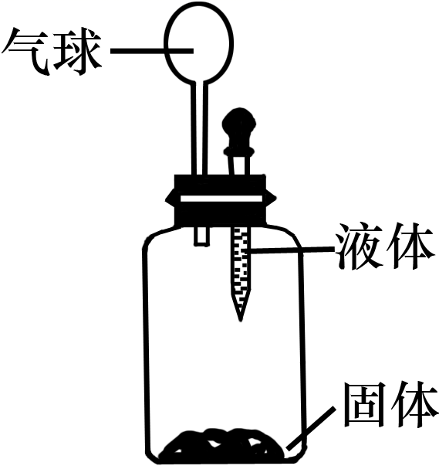
3．打开啤酒瓶盖时，你会发现啤酒会自动喷出，喝了啤酒后又常常会打嗝，这说明气体溶解性与外界的压强和温度有关，下列关于气体溶解度说法不正确的是（ ）
A.压强减少，气体溶解度增大 B.压强减小，气体溶解度减小
C.温度升高，气体溶解度减小 D.温度降低，气体溶解度增大

4．要使如图所示的小气球鼓起来，实验时使用的固体和液体不可是（ ）
A氢氧化钠和水B.硝酸铵和水C.锌粒和稀硫酸D.碳酸钙和稀盐酸
5．质量分数为30%的某溶液蒸发掉10g水后，溶液的质量分数变为40%，则原溶液的质量是（ ）
A．30g B．40g C．50g D．60g
6．25℃时向氯化钙饱和溶液中加入一定量的水后，下列有关该溶液的叙述正确的是（ ）
- 溶质的溶解度不变 B．溶质的质量分数不变 C．仍为饱和溶液 D．溶液的质量不变
7．一瓶100mL20%的NaCl溶液倒出10 mL后余下的溶液与最初的溶液相比（ ）
A.溶质的质量分数变小了 B.溶质和溶剂的比例变小了
C.溶质的质量变少了 D.B和C都正确
8．对于多数固体溶质的不饱和溶液，要使之成为饱和溶液的方法有（ ）
①降低温度；②升高温度；③加同种溶质；④加溶剂；⑤恒温蒸发溶剂
A.①③⑤ B.②③④ C.①②③ D.②③⑤
9．实验室有足量的20%的NaOH溶液和蒸馏水，欲配制10%的NaOH溶液100 g，需要20%的NaOH溶液（ ） A.95 g B.10 g C.50 g D.100 g
10．日晒海水可以得到食盐固体，其原因是（ ）
A.受热时食盐的溶解度降低 B.受热时食盐的溶解度显著增大
C.受热时海水中的水分蒸发 D.受热时海水发生分解
11.下列四个家庭小实验，不能制得溶液的是 （ ）
编号 | A | B | C | D
实  验  内  容 | 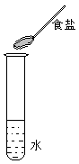  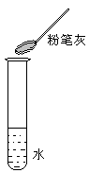  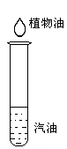  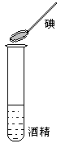
12.影响固体物质在溶剂中溶解度大小的因素有 （ ）
①固体溶质的性质 ②温度 ③压强 ④溶质的质量 ⑤溶剂的质量 ⑥溶剂的性质 A．②④⑥ B．①③⑤ C．①④⑤ D．①②⑥
13.配制溶液的过程中，不一定用到仪器是（ ）
A．烧杯 B．胶头滴管 C．玻璃棒 D．托盘天平
14.一定质量分数的氯化钠溶液逐渐加水稀释，下列图像符合溶液中溶质质量变化规律的是
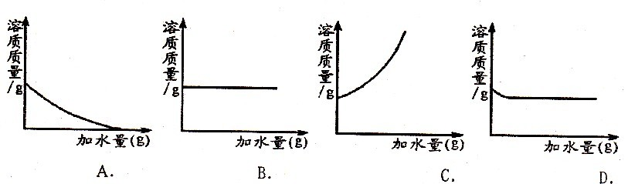

15.20℃时，某物质在10g水中最多可溶解1.5g，则该物质属于( )
A.易溶 B.可溶 C.微溶 D.难溶
16. 各种洗涤剂广泛进入人们的生活中，下列洗涤中所用洗涤剂具有乳化功能的是( )
A．用汽油除去衣服上的油污 B．用餐具洗洁精清洗餐具上的油污
C．用水洗去盘子中的水果渣 D．用醋洗去水壶的水垢
17.甲、乙两种固体纯净物的溶解度曲线如图A所示。在常温下，先在两支试管里分别装入甲、乙两种物质的饱和溶液(试管底部均有未溶解的固体)，再放进盛有冰水的烧杯里(图B)。下列说法正确的是( )
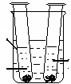
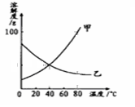
甲
乙
冰水
图A 图B

A.乙溶液中溶质的质量分数增大 B.装甲溶液的试管中剩余的固体减少
C.试管里甲物质的溶解度增大 D.试管里剩余的乙固体增多
18.某温度时，有W克硝酸钾的不饱和溶液，在温度和溶剂质量不变的条件下，向其中逐渐加入硝酸钾固体直至不能溶解，有部分固体剩余。下列图像能正确表示此过程中溶液中溶质的质量分数，溶解度与时间的变化关系的是( )
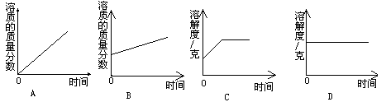
19.下列有关溶液（固体溶质）的叙述，正确的是 ( )
A．某物质的饱和溶液变为不饱和溶液，溶质的质量分数一定变小
B．在一定温度下，同一物质的饱和溶液一定比不饱和溶液溶质的质量分数大
C．任何物质的饱和溶液，当温度降低时一定会析出溶质
D．饱和溶液析出晶体后，剩余溶液中溶质的质量分数一定变小
20.下列条件中的氢氧化钙溶液，质量分数最大的是( )
A.30℃的不饱和溶液 B.30℃的饱和溶液
C.90℃的不饱和溶液 D.90℃的饱和溶液
21.10克9.8%的硫酸和10克氢氧化钠溶液恰好完全中和，则氢氧化钠的质量分数是( )
(A)9.8% (B)8% (C)16% (D)4%
22.质量分数都是10%的氢氧化钠溶液和盐酸溶液等质量混合后，下列情况中：①使紫色石蕊试液变红；②不能使无色的酚酞试液变红；③不能使紫色石蕊试液变红；④能使紫色石蕊试液变蓝，正确的是 ( ) (A)①② (B)③④ (C)只有① (D)只有④
23.将6.2克Na₂O溶于93.8克水中，溶液的质量分数为( )
(A)8.0% (B)6.2% (C)12.4% (D)无法判断
24.为完全中和某一种强酸溶液需要10克质量分数为4%的NaOH溶液，如果改用10克质量分数为4%的Ba(OH)₂溶液，反应后溶液的pH值 ( )
(A)等于7 (B)大于7 (C)小于7 (D)无法判断
25.将10克质量分数为20%的苛性钠溶液跟20克质量分数为10%的硫酸溶液混合后，下列物质中与上述混合液不能发生反应的( ) (A)FeCl₃ (B)BaCl₂ (C)CO₂ (D)KOH
26.96.99克氯化钡溶液恰好跟60克硫酸溶液完全反应。滤去溶液里的沉淀后，得到150克盐酸溶液，则该盐酸溶液的质量分数是 ( ) (A)0.298% (B)0.374% (C)0.73% (D)1.46%
27.取下列物质各10克：①生石灰；②氯化钠；③浓硫酸；④胆矾，分别完全溶解在90克水中，所得溶液中溶质的质量分数不等于10%的是 ( ) (A)①③ (B)②④ (C)①③④ (D)③④
28.在一定质量的硫酸溶液中加入氯化钡溶液直到反应完全，产生沉淀的质量和原硫酸溶液的质量相等，则原硫酸溶液的质量分数是 ( ) (A)42% (B)30% (C)50% (D)24%

二．填空题
1.双氧水（H₂O₂）既是工业上重要的绿色氧化剂，又是常用的医用消毒剂。
⑴小明配制了5%的双氧水600g，则600 g溶液中溶质为 克，溶剂为 克。
⑵小明倒出了300 g双氧水溶液进行消毒，则剩下的溶液中溶质的质量分数为 。
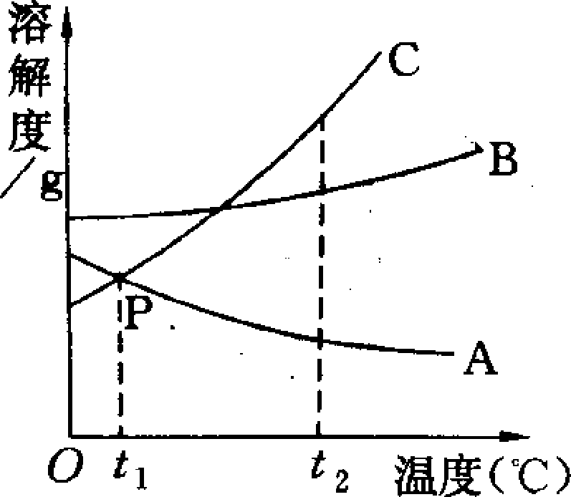
2.下图是A、B、C三种物质的溶解度曲线，据图回答：
(1)P点表示t₁℃时 物质的溶解度相等。
(2)溶解度随温度升高而减少的物质是 。
(3)t₂℃时，三种物质的溶解度由大到小的顺序是 。
（4）t₁℃时A的溶解度 t₂℃时A的溶解度；（填“大于”、“小于”或“等于”，下同）
（5）t₂℃时，B的饱和溶液中溶质的质量分数 A的饱和溶液中溶质的质量分数。
3.写出下列溶液中溶质的化学式：
溶液名称 | 澄清的石灰水 | 高锰酸钾溶液 | 生理盐水 | “四特”白酒 | 稀硫酸 | 硫酸铜
化学式

4.小敏同学用氢氧化钠固体配制100 g 10%的氢氧化钠溶液，她应先用托盘天平称取 g氢氧化钠固体，再用量筒量取 ml水，在烧杯中进行溶解。在此实验中，小敏称取氢氧化钠时不能直接放在托盘上称，应该放在 称。实验过程中所用到的玻璃仪器，除上述提到的以外，还需要的玻璃仪器有 。
小芳同学发现小敏同学在量水读数时仰视凹液面的最低处，则她配制的氢氧化钠溶液质量分数 于（填“大于”“小于”）10%。
5.右图是a、b、c三种物质的溶解度曲线，a与c的溶解度曲线相交于P点。据图回答：
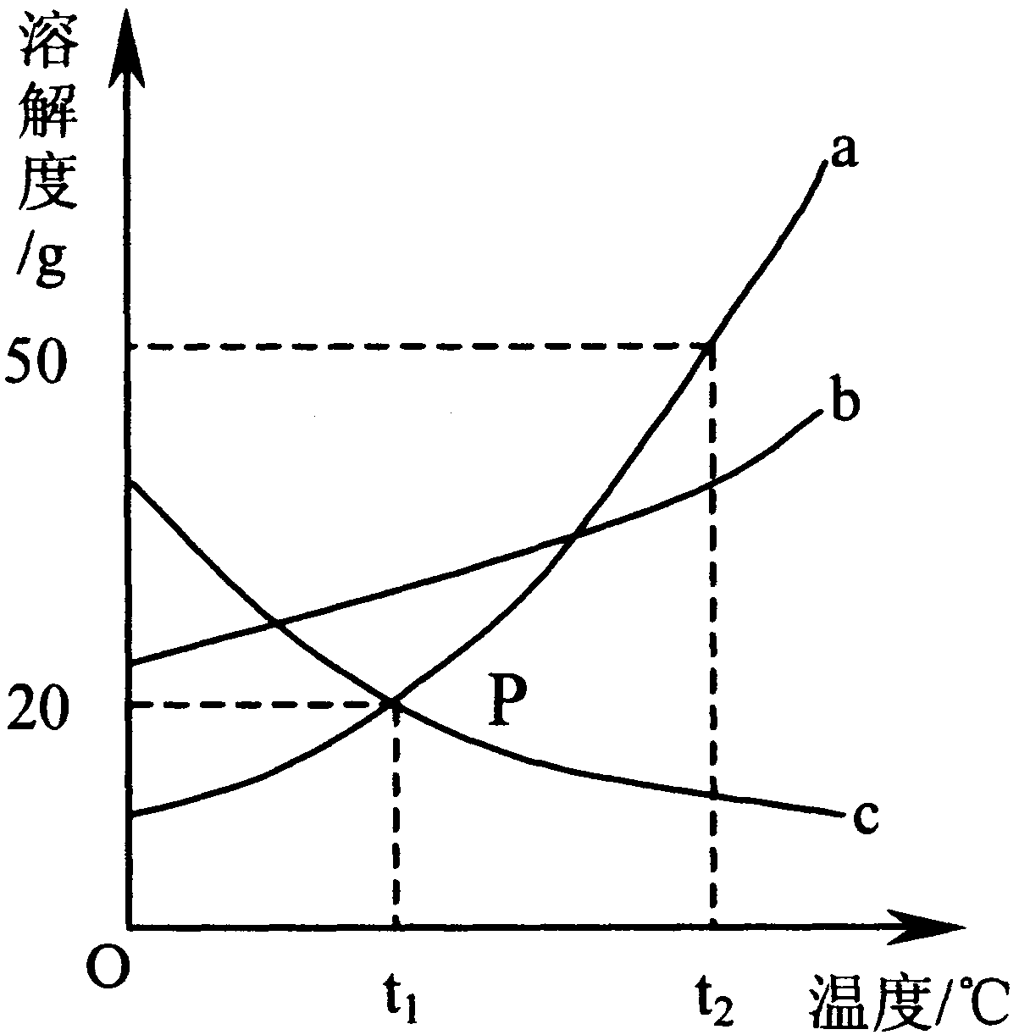
（1）P点的含义是 。
（2）t₂℃时30g a物质加入到50g水中不断搅拌，能形成80g溶液吗?
（填写“能”或“不能”）。在a、b、c三种物质中哪种物质可能是气体？ 。
（3）t₂℃时a、b、c三种物质的溶解度按由小到大的顺序排列是
（4）要使得c物质的不饱和溶液转化为饱和溶液的方法有： 、 、 。
（5）若a溶液中混有少量的b物质，提纯a物质的方法是 。
（6）将t₂℃时等质量的a、b、c三种物质饱和溶液的温度降低到t₁℃时，有较多晶体析出的物质是 ，有较少晶体析出的物质是 ，没有晶体析出的物质是 。
（7）t₁℃时a、c两种物质的饱和溶液中含有溶质的质量相等吗？ （填写“相等”或“不相等”，下同），溶质质量分数相等吗？ 。
（8）在t₂℃时，将等质量的a、b、c三种物质分别加到100g水中，充分搅拌后，只得到一种饱和溶液，该饱和溶液的溶质是 。
（9）在t₂℃时,用质量相同的a、b、c三种物质分别配制饱和溶液,所得饱和溶液中，质量最大的是 。
（10）将t₁℃时a、b、c三种物质饱和溶液的温度升高到t₂℃时，三种溶液的溶质质量分数大小关系是 （填写选项序号）。 A．c＞a＝b B．a＝b＞c C．a＞b＞c D．b＞a＞c
6．下图是某同学配制100g溶质质量分数为10％的NaCl溶液的实验操作示意图：
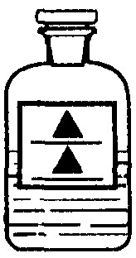
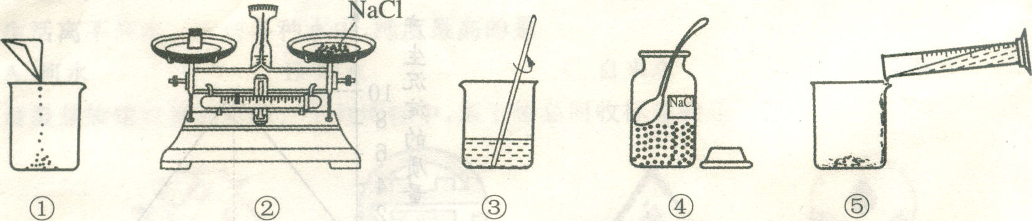
(1)用上述图示的序号表示配制溶液的操作顺序___________________。
(2)指出图中的一处错误操作_________________________________________。
上述错误改正后，请继续完成以下题目：
(3)②操作中应称氯化钠的质量是______________g，称量时若指针偏右，应进行的操作是__________________。
(4)配制时应选择_______mL(填“10mL”或“50mL”或“100mL”)的量筒量取_______mL水。
（5）③操作的作用是____________________________。
（6）请在所配制溶液的试剂瓶(见上图)标签上标明相应信息。
（7）如果配制的NaCl溶液中NaCl的质量分数小于10%，则可能造成误差的原因有(至少举出三点)：
①___________________；②____________________；③___________________；
若NaCl的质量分数大于10%，则可能造成误差的原因有_________________(答出一点即可)。
三．计算题
1.取a克胆矾溶于m克水中，所得硫酸铜的质量分数是多少？

2.将4克固体氢氧化钠放入100克硫酸铜溶液中，正好完全反应，则(精确到0.01%)：
(1)该硫酸铜溶液中溶质的质量分数是
(2)生成的硫酸钠溶液中溶质的质量分数是

3.实验室欲配制质量分数为20%的稀硫酸（$ρ=1\text{.}\text{14}$克/厘米³）500毫升，需质量分数为98%的浓硫酸（$ρ=1\text{.}\text{84}$克/厘米³）和水各多少毫升？

4.将6. 5克锌粒加入50克硫酸溶液中，恰好完全反应。求；
（1）生成氢气的质量为多少克？
（2）硫酸溶液的溶质的质量分数？

5.某课外兴趣小组对一批铁样品（含有杂质，杂质不溶于水，也不与稀硫酸反应）进行分析，甲、乙、丙三位同学分别进行实验，其中只有一位同学所取用的稀硫酸与铁样品恰好完全反应，实验数据如下表：
 | 甲 | 乙 | 丙
烧杯+稀硫酸 | 200g | 150g | 150g
加入的铁样品 | 9g | 9g | 14g
充分反应后，烧杯+剩余物 | 208.7g | 158.7g | 163.7g
请你认真分析数据，回答下列问题：
- 位同学所取的稀硫酸与铁样品恰好完全反应；
- 计算样品中铁的质量分数；
- 计算恰恰好完全反应后所得溶液中溶质的质量分数。（烧杯的质量为25.4g；计算结果精确到1%）

6. 碘盐就是在食盐中加入一定量的碘酸钾（KIO3的相对分子质量为214），食用碘盐可以有效地预防碘盐缺乏病，（计算结果保留一位小数）
（1）_________mg碘酸钾中含碘20mg
（2）成人每天约需0.15mg，假设这些碘盐主要是从碘盐中摄取的，若1000g碘盐中含碘20mg，则成人每天需食用碘盐____________.g

7、把4g硫粉放在给定质量的氧气中燃烧，有关实验数据如下表所示。请回答下列问题：
 | 第一次 | 第二次 | 第三次
O₂质量(g) | 3 | 4 | 6
SO₂质量(g) | 6
（1）第一次实验中，参加反应的S的质量、O2的质量与生成的SO2的质量比是：_________.
（2）请你通过计算求出第二次实验生成二氧化硫多少克？
（3）在表中填写第三次实验生成二氧化硫的质量。

8、将10g不纯的氯化镁样品（杂质不溶于水），50g水中，充分搅拌，待样品中的氯化镁全部溶解后过滤（滤液损失不计），将所得滤液与63.3g氢氧化钠溶液恰好完全反应，生成5.8g白色沉淀。
求：（1）样品中氧化镁的质量。
（2）反应所得溶液中溶质的质量分数。

9、生铁和钢都是铁合金，生铁中碳的含量在2.0%~4.3%之间，钢中碳的含量在0.03%~2%之间。将一块质量为10.0g的铁合金放入锥形瓶中，再向锥形瓶中加入100g稀H2SO4，恰好使铁合金中的铁完全反应（碳不熔于稀硫酸；铁合金中其他元素含量很低，可忽略不计），测得生成H2的体积为4.00L（H2在该条件下的密度为0.0880g/L）。试根据计算回答：（计算结果保留三位效数字）
（1）该铁合金是生铁还是钢？
（2）反应后所得溶液的溶质质量分数。

10、将3.1克氧化钠加到质量为m的水中，完全反应后，得到溶质的质量分数为16%的溶液，在该溶液中加入50克稀盐酸，两者恰好完全反应。（氧化钠与水反应的化学方程式为：Na2O+H2O==2NaOH）。求：
- m的值
- 所加盐酸中溶质的质量分数。
- 若要使反应后的氧化钠溶液成为20ºC时的饱和溶液，至少要蒸发掉多少克水？（20ºC时，氧化钠的溶解度为36克）

11、以下是我省生产的某种加钙食盐包装标签上的部分文字。请仔细阅读后回答以下问题：
配料表：氯化钠、食用碳酸钙、碘酸钾
净含量：500g
成份表：氯化钠≥88%
钙（以Ca计）（0.5 ~ 1.3）%
碘（以I计）（20 ~ 50）mg/kg
- 包装标签上钙含量是指___________（填单质钙、碳酸钙、钙元素中的一种）
- 为了检验此盐中是否含有碳酸钙，在家庭厨房里可选用的物质是___________.
- 为了测定此盐中的钙元素含量，取10g这种盐溶于水，加入足量盐酸，生成0.132g二氧化碳。请计算此加钙食盐中钙元素的质量分数.

12、医疗上常用的生理盐水是质量分数为0.9%（密度近似为1g/cm³）的氯化钠溶液。500mL的这种生理盐水中含氯化钠________g，水________g。若以每分钟50滴（20滴约为1mL）的速率给病人静脉输液500mL，约需___________分钟输完。

13、我国约在南北朝时就开始冶铸黄铜，黄铜是铜和锌的合金，它可用来造机器，电器零件及日用品，为了测定某黄铜样品中铜的质量分数，取10g黄铜加入到50g稀硫酸中，恰好完全反应，产生氢气0.1g。试求：
- 该黄铜样品中铜的质量分数。
- 原稀硫酸中溶质的质量分数。

14、一个青少年正常情况下每天约需0.8g钙。若每天从食物中得到0.6g钙，其余，由钙片补充，则每天需吃含葡萄糖酸钙[（C6H11O7）2Ca]的质量分数为85%的钙片_________g。（保留两位小数）

15、为了对海水中的氯化物（假设以NaCl计算）进行成分分析，甲、乙、丙三位同学分别进行实验数据如下，请仔细观察分析，回答下列问题：
 | 甲 | 乙 | 丙
所取海水样品的质量 /g | 100 | 50 | 50
加入AgNO3溶液的质量 /g | 50 | 50 | 75
反应后所得的沉淀物的质量 /g | 1．435 | 1．435 | 1．435
- 两溶液恰好完全反应的是__________的实验。
- 请计算海水中的氯化物（以氯化钠计算）的质量分数是多少？

16、把10g氯酸钾和二氧化锰的混合物加热到不再产生气体为止，质量减少了2.4g。计算原混合物中氯酸钾的质量分数

17、“烟台苹果”享誉全国。波尔多液是烟台果农常用的一种果树杀菌农药。一果农管理了5亩果园，准备为果树喷洒一次波尔多液，他现有8%的硫酸铜溶液30㎏、蓝矾（CuSO4·5H2O）10㎏，每亩地需要用150㎏1%的硫酸铜溶液来配制波尔多液。请你计算一下他现有的硫酸铜药品是否能够满足需要？（已知：蓝矾中CuSO4的质量分数为64%）

18、二氧化硫是大气污染物之一，我国的环境空气质量标准中对空气中二氧化硫的最高浓（单位体积的空气中所含二氧化硫的质量）限值如下表所示：
浓度限值（mg/m³）
一级标准 二级标准 三级标准
0.15 0.50 0.70

为测定某地空气中二氧化硫的含量，某中学环保小组按上图所示的实验装置进行如
下实验：向试管中加入一定量的含碘（I2）1.27mg的碘溶液，再加入2—3滴淀粉溶液（淀粉遇I2变蓝色），通过抽气装置抽气，使空气由导气管进入试管与碘溶液充分接触，当溶液由蓝色变为无色时，恰好完全反应，反应的化学方程式是：
SO2 + I2 + 2H2O = H2SO4 + 2HI。实验过程中进入试管内的空气的总体积为1000L。请通过计算判断此空气中二氧化硫的浓度级别。

19、常温下，将18.9g含有少量氯化钾的碳酸钾样品放入盛有185.5g稀盐酸的烧杯中，恰好完全反应，可得到200g不饱和溶液，求反应后所得溶液中溶质的质量分数。

20、实验室现需1.12L纯净的氧气（标准状况下，氧气的密度是1.429g/L）。某同学用质量比为3：1的氯酸钾和二氧化锰制取氧气，并回收二氧化锰和氧化钾。下表为该同学实验的有关数据：
实验收集1.12L氧气后试管内固体  残余物的质量 | 充分加热后试管内固体残余物的  质量
7.98g | 6.92g
问该同学最多能回收到多少克二氧化锰？（结果精确到0。01g）

21、实验室利用石灰石与足量的稀盐酸反应制取二氧化碳，若要制取66.0g二氧化碳，至少需要含杂质20%（杂质不与盐酸反应）的石灰石多少克？

22、将18g不纯的氯化铜样品（杂质不溶于水，也不参与反应）跟一定量的氢氧化钠恰好完全反应，得到溶质量分数为20%的溶液58.5g。求：
- 样品中氯化铜的质量分数。
（2）加入的氢氧化钠溶液的质量。

23、1989年世界卫生组织把铝列为食品污染源之一，每人每日的摄入量控制在0.004g以下。
若在1Kg米面食品中加入明矾2g（明矾的化学式为KAl（SO4）2·12H2O，相对分子质量为474），请回答下列问题：
(1) 人从食物中摄入的铝指的是_________（填字母）。
A．铝元素 B。铝单质 C。铝合金 D。只有明矾
(2) 明矾中各元素的质量比K：Al：S：O：H =_______；铝元素的质量分数为（计算结果精确到0.1%）_______.
(3) 如果某人一天吃了100上述米面食品，通过计算说明其摄入的铝的量是否超过安全摄入量？

24、某校化学兴趣小组为测定空气中二氧化硫的含量，用NOH溶液吸收SO2，反应方程式如下：2NaOH＋ＳＯ２＝ＮaSO3＋Ｈ2Ｏ
用ＮaＯＨ溶液吸收1000L已除去CO２的空气样品，溶液质量增重了0.64g。已知此时空气的密度约为1.3g／Ｌ，求：
（1）被吸收的ＳＯ２的质量。
（2）发生反应的ＮaＯＨ的质量。
（3）空气中ＳＯ２的质量分数（计算结果精确到０.０１％）。

25、将28.40g硫酸钠溶液与足量的氯化钡溶液充分反应，生成硫酸钡沉淀11.65g。求硫酸钠溶液中溶质的质量分数。

26、一定质量10%的A溶液和一定质量10%的CaCl2溶液恰好完全反应，生成白色沉淀B，化学方程式为：A+CaCl2==B↓+2NaCl（已配平）
（1）、A物质必定含有的金属元素是_________，A和B的相对分子质量之差为__________。
（2）、滤出沉淀B，加入足量稀盐酸，B逐渐溶解，收集到无色无气味的气体4.4g。求滤出B后所得溶液中NaCl的质量分数。

27、配制0.9%的医用生理盐水500g，需氯化钠_________g，蒸馏水__________g。

28、煅烧含碳酸钙80%的石灰石100t,生成二氧化碳多少吨？若石灰石中的杂质全部进入生石灰中，可得到这样的生石灰多少吨？

29、把100g溶质质量分数为20%的氢氧化钠溶液稀释成溶质质量分数为10%的溶液，需要水________g，稀释后溶液的质量为__________g。

30、取22.2g石灰石样品，放入盛有126g稀盐酸的烧杯中，石灰石中的碳酸钙与盐酸恰好完全反应（杂质不反应，也不溶解），烧杯内物质质量变为139.4g。则石灰石中碳酸钙的质量为_________g，反应后所得溶液中溶质的质量分数为______________

31、将6.9gK2CO3放入50g水中完全溶解后，加入80g Ca（NO3）2溶液，恰好完全，反应的化学方程式为：K2CO3 +Ca（NO3）2====CaCO3↓+ ２ＫＮＯ３。计算：
- 生成沉淀的质量。
- 过滤后，所得滤液的溶质质量分数。（计算结果精确到0.1）

32、把15g不纯硫酸钠（所含杂质不溶于水），放入85.8g水中配成溶液。过滤后，取10g溶液加入适量的氯化钡溶液，恰好完全反应，生成2.33g白色沉淀。试计算：（最后结果保留二位小数）
- 10g溶液中硫酸钠的质量。（2）原不纯硫酸钠中含硫酸钠的质量分数。

